1. **选择题**

**1**

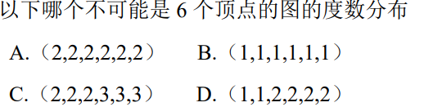

**2**

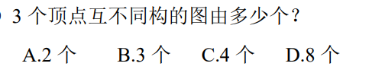

**3**

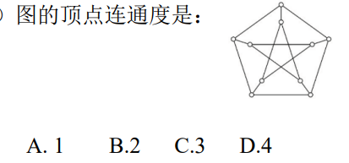

**4**

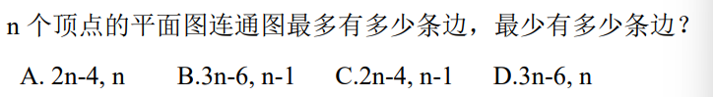

**5**

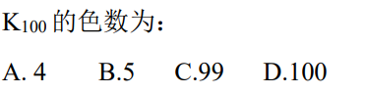

1. **判断题**

1、

2、

3、





1. **简答题**

**1、**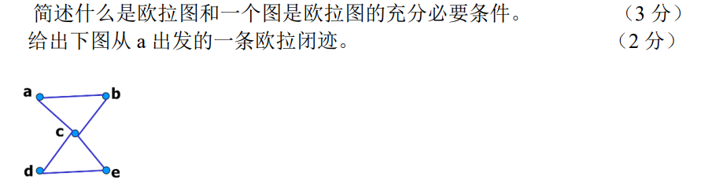

**2、**

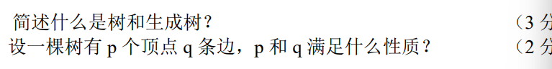

**3、**

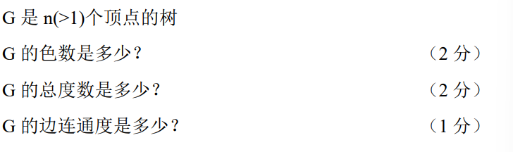



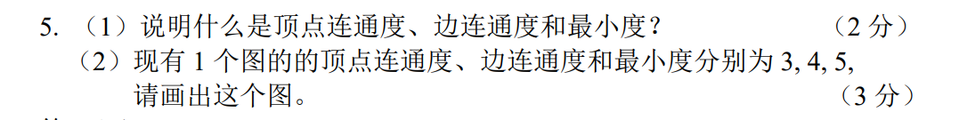



**7、**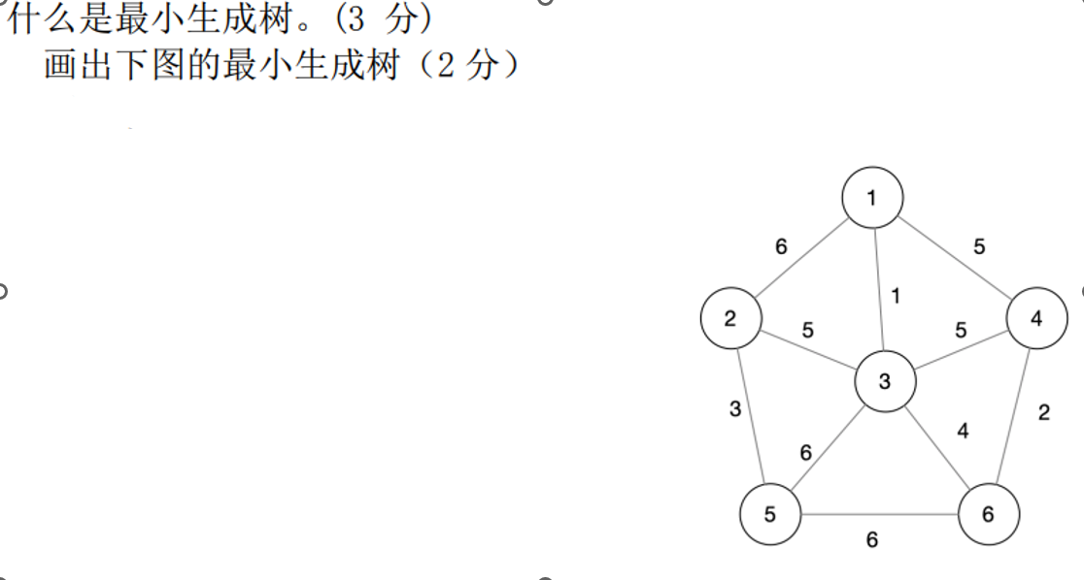



1. **证明题**





**五、计算题**

**1**



